

Творческий проект в старшей группе:

«П.И.Чайковский-Классика для малышей»



Музыкальный руководитель
первой квалификационной категории
Фадеева Ольга Владимировна

2014г(Сентябрь-Октябрь)

Цель проекта- приобщение детей к творческому наследию великого русского композитора.
ЗАДАЧИ:
Развитие художественного восприятия у детей старшего дошкольного возраста.
Приобщение детей к классической музыке в процессе восприятия музыкальных произведений.
Знакомство детей с пьесами из «Детского альбома» , историей их создания.
Создание собственного «Детского альбома» совместно с родителями».
Воспитание музыкальной культуры дошкольников

- Познакомить детей с творчеством П.И. Чайковского.
- Развивать эмоциональную отзывчивость на музыку.
- Учить понимать настроения, передаваемые музыкой.
- Учится согласовывать движения с музыкой.
- Воспитывать любовь к музыке

Задачи:
1. Привлечь внимание детей к различным интонациям музыки, учить различать средства музыкальной выразительности: темп, тембр, динамику, регистр, гармонию.
2.Развивать способность детей передавать характер музыкального произведения в движении.
Интегрируемые области: «Коммуникация», «Социализация».
Задачи:
- Учить детей передавать эмоциональность музыки путём выразительных средств исполнения: грустную, лирическую - ласково, напевно, в умеренном темпе; веселую, задорную - легким звуком в оживленном темпе.(«Социализация»)
- Развитие свободного общения в коллективе. («Коммуникация»)

Вид детской деятельности:
Коммуникативная

Оборудование: магнитофон, пректор, компьютер, барабан
Словарная работа.
Пассивный словарь: регистр.
Активный словарь: мажор, минор, композитор.

Ход мероприятия

Дети входят в зал их встречает муз.рук.

- Тихо- тихо рядом сядем,
Входит музыка в наш дом
В удивительном наряде –
Разноцветном, расписном!
И раздвинулись вдруг стены –
Вся земля видна вокруг…
Плывут звуки речкой пенной,
Тихо дремлют лес и луг…
Вдаль бегут лесные тропки,
Тают в дымке голубой…
Это музыка торопит
И зовет нас за собой!
Тихо – тихо рядом сядем,
Входит музыка в наш дом
В удивительном наряде –
Разноцветном, расписном!

Дети садятся на стульчики.

Здравствуйте ребята! Сегодня у нас не обычная встреча.

Вначале я хочу рассказать вам небольшую историю.
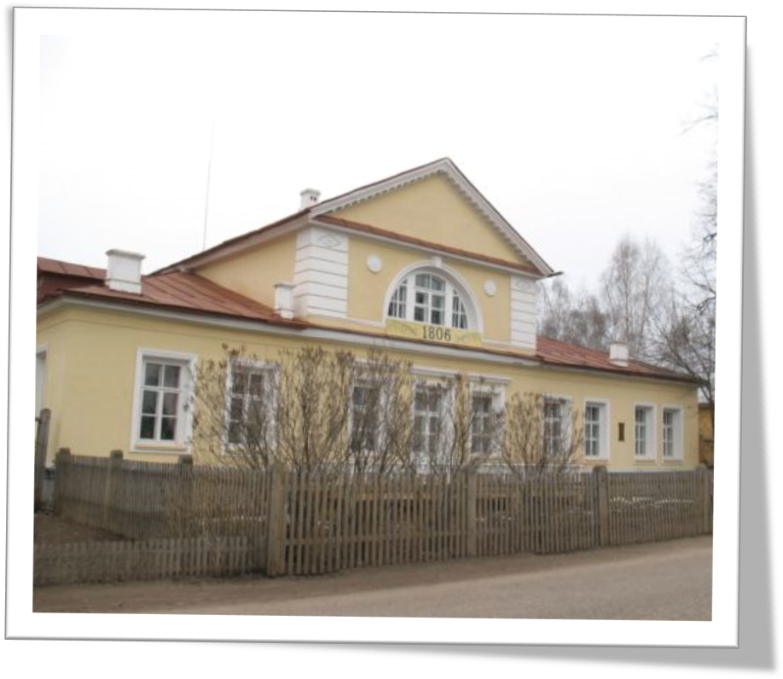
Есть на Урале небольшой городок - Воткинск. Много лет назад в этом городе родился мальчик, и назвали его Петей. В семье было много детей, Петя был младшим. Все его любили, потому что он был удивительно добрым. Петя очень боялся кого-нибудь обидеть и огорчался, если кто-то другой был невнимательным к людям. Няня считала, что у него очень доброе сердце, а мама говорила, что оно просто золотое.
Но была у Пети одна странность, которая всех удивляла. Иногда он бросал игру, уходил куда-нибудь в дом или глубоко в сад и сосредоточенно к чему-то прислушивался. А прислушивался он к звукам, которые раздавались внутри него.
Однажды произошел такой случай: в доме были гости, играла музыка, и все без устали танцевали. Петя был вначале оживлен и весел. Но к концу вечера так утомился, что ушел к себе в спальню раньше всех. Когда в комнату вошла няня, он не спал: лежал в своей кроватке и плакал. Няня спросила, что с ним. Он ответил, указывая на голову: «Музыка звучит у меня здесь». А на самом деле в комнате никакой музыки не звучало. Но Петя настаивал: «Избавьте меня от нее, она не дает мне покоя». Таким был маленький Петя, неизвестный до поры мальчик, которого узнали потом и полюбили за то, что он любил людей, природу, свою Родину, и за то, что весь свой путь он выразил в музыке.
Имя этого доброго и умного человека известно всем. Его зовут Петр Ильич Чайковский. (слайд с фотографией) 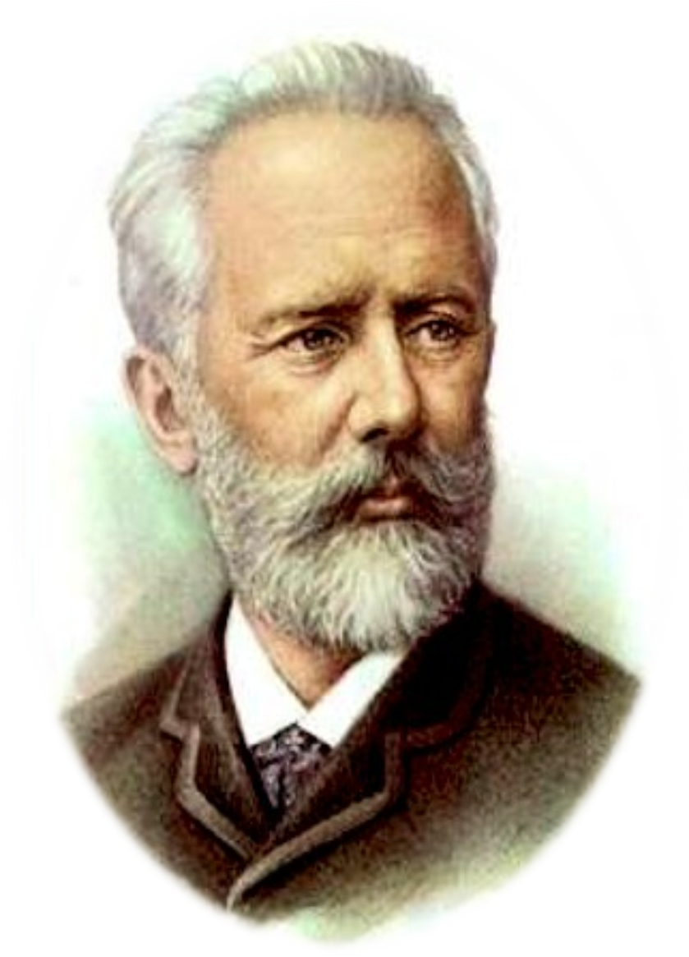

Мы с вами уже знакомы с творчеством этого великого композитора. Назовите произведения этого композитора, которые вы знаете (ответы детей) Знакомый «Марш деревянных солдатиков», «Сладкая грёза», «Баба-яга», «Вальс», «Полька» танцы, песни... Все эти произведения входят в «Детский альбом». У него был любимый племянник, Володя Давыдов, по прозвищу Боб. Ему он и посвятил «Детский альбом», заполненный милыми сердцу, необычайно забавными и занятными пьесами.

Бом, бом, бом, бом.
Открывается альбом.
Не простой, а музыкальный,
Сочиненный для ребят
Много, много лет назад.

А сейчас мы послушаем новую пьесу. Послушайте и выберите картинку которая подходит к этой музыке.
Звучит «Игра в лошадки»
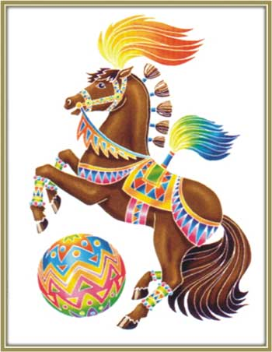
Показ слайдов(звери), (лошадки)
Беседа о характере произведения
(Спросить у детей: как можно играть в лошадки? Обратить внимание на то, что в самом конце музыка звучит более высоко и постепенно затихает – «лошадка ускакала»)
А сейчас мы с вами поиграем. Вы должны будете вспомнить название пьесы которую услышите.

звучит «Марш оловянных солдатиков»
(ответы детей)

Оловянные солдатики
Маршируют до зари,
Из всей математики
Знают только «раз-два-три».
Рассмотреть слайды(солдатики).
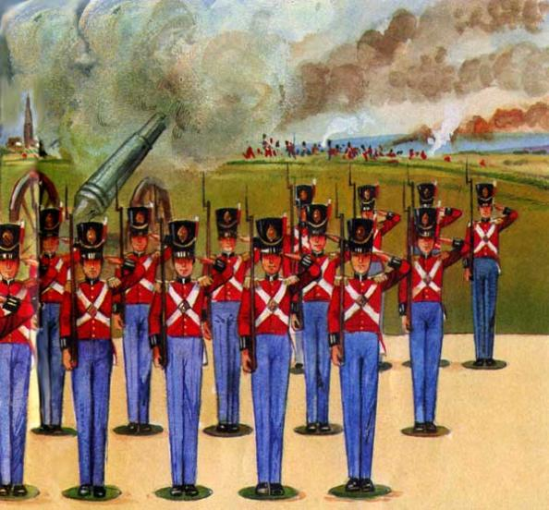
Ребята вспомните сколько частей в этом произведении. (ответы детей) Правильно в этом произведении 3 части . 1-я и 3-я части одинаковые. Давайте поиграем в парад для этого нужно выбрать «барабанщика», а все остальные будут «солдатиками».
1-я часть — маршируют «солдатики»,
2-я часть — на барабане четко и ритмично играет «барабанщик
3-я часть — снова идут солдатики.
Музыкально – дидактическая игра «На параде»
Такая игра помогает детям в понимании и определении на слух трехчастной формы.
По окончании игры дети садятся на стульчики.
А у нас начинается праздник – детский бал.
Звучит «Вальс»
Этот танец обычно звучит на балу, его ещё называют королём танца?
Дети: Вальс.
Конечно, же, вальс. Он родился на границе 3х стран: Германии, Венгрии, Чехии очень много лет назад, но до сих пор считается лучшим танцем во всём мире. Многие танцы создаются, уходят, изменяются, а вальс – вечен. Мы с вами вместе потанцуем вальс руками, сидя на своих местах.

Звучит «Вальс»
Слайды (вальс)

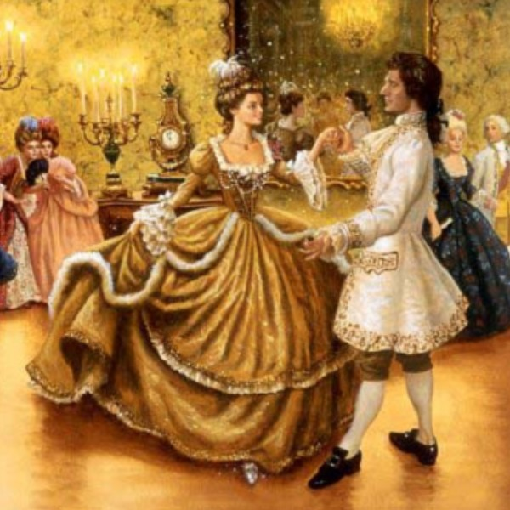
А сейчас для вас новая загадка.
Звучит «Сладкая грёза»
(ответы детей)
Кто помнит что значит слово «грёза». (ответы детей) Правильно «грёза» значит – это светлая мечта, приятное мечтание.
Ребята, а у вас есть мечта? Тихо никому о ней не говорите, а то спугнёте мечту, и она не исполнится. Давайте помечтаем с вами под эту красивую музыку.
Психогимнастика
Звучит «Сладкая грёза»
(встаём в круг, затем ложимся «звёздочкой»)
(затем дети садятся на места)
А сейчас у меня для вас сюрприз. Мы посмотрим с вами музыкальную историю.

Просмотр музыкального мультфильма «Детский альбом»

Прошло много лет с тех пор, как был написан «Детский альбом». Но и сейчас музыка из «Детского альбома» кажется нам удивительной и неповторимой. Сегодня мы послушали с вами лишь небольшую часть «Детского альбома» Петра Ильича Чайковского.

Пусть музыка всегда живет,
И радость всюду побеждает!
Пусть сердце русское поет!
Чайковского повсюду знают!
(С. Дроздова.)

